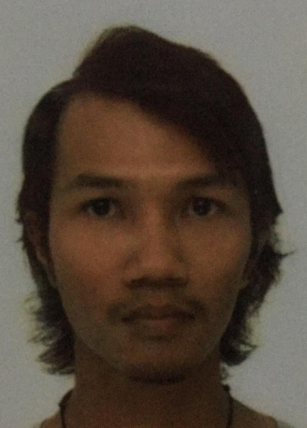

M. Rizky Amarullah

Data Diri

|  |  |  |
| --- | --- | --- |
| Tempat/Tgl Lahir: Karawang, 10 Juli 1990  Jenis Kelamin: Laki-Laki  Status: Menikah  Alamat: Komplek Cibiuk Indah Blok 2 No 7A  No Telp: 081220714429  Email:    Pendidikan  Formal  Universitas Widyatama  2010-2014, Akuntansi  Sampai dengan Semester 5  SMA Negeri 1 Karawang  2007 – 2009    Kemampuan  Microsoft Word ⮚⮚⮚⮚⮚⮚⮚⮚⮚⮚  Microsoft Exel ⮚⮚⮚⮚⮚⮚⮚⮚⮚⮚  Microsoft Power Point ⮚⮚⮚⮚⮚⮚⮚⮚⮚⮚  Bahasa Indonesia ⮚⮚⮚⮚⮚⮚⮚⮚⮚⮚  Bahasa Ingris ⮚⮚⮚⮚⮚⮚⮚⮚⮚⮚ |  | Pengalaman Kerja  Mister Clean Wash  2014 – 2018  Job Desk : Mengelola mister clean wash  (cuci motor / mobil)  Pembukuan, mengatur harga barang dan jasa,  mengatur kondisi keuangan.  Warung Inx  2016 - 2017  Job Desk : Mengelola rumah makan warunk ink  Pembukuan, mengatur harga barang dan jasa,  mengatur kondisi keuangan, .menentukan  kebutuhan dan keinginan pelanggan. |

